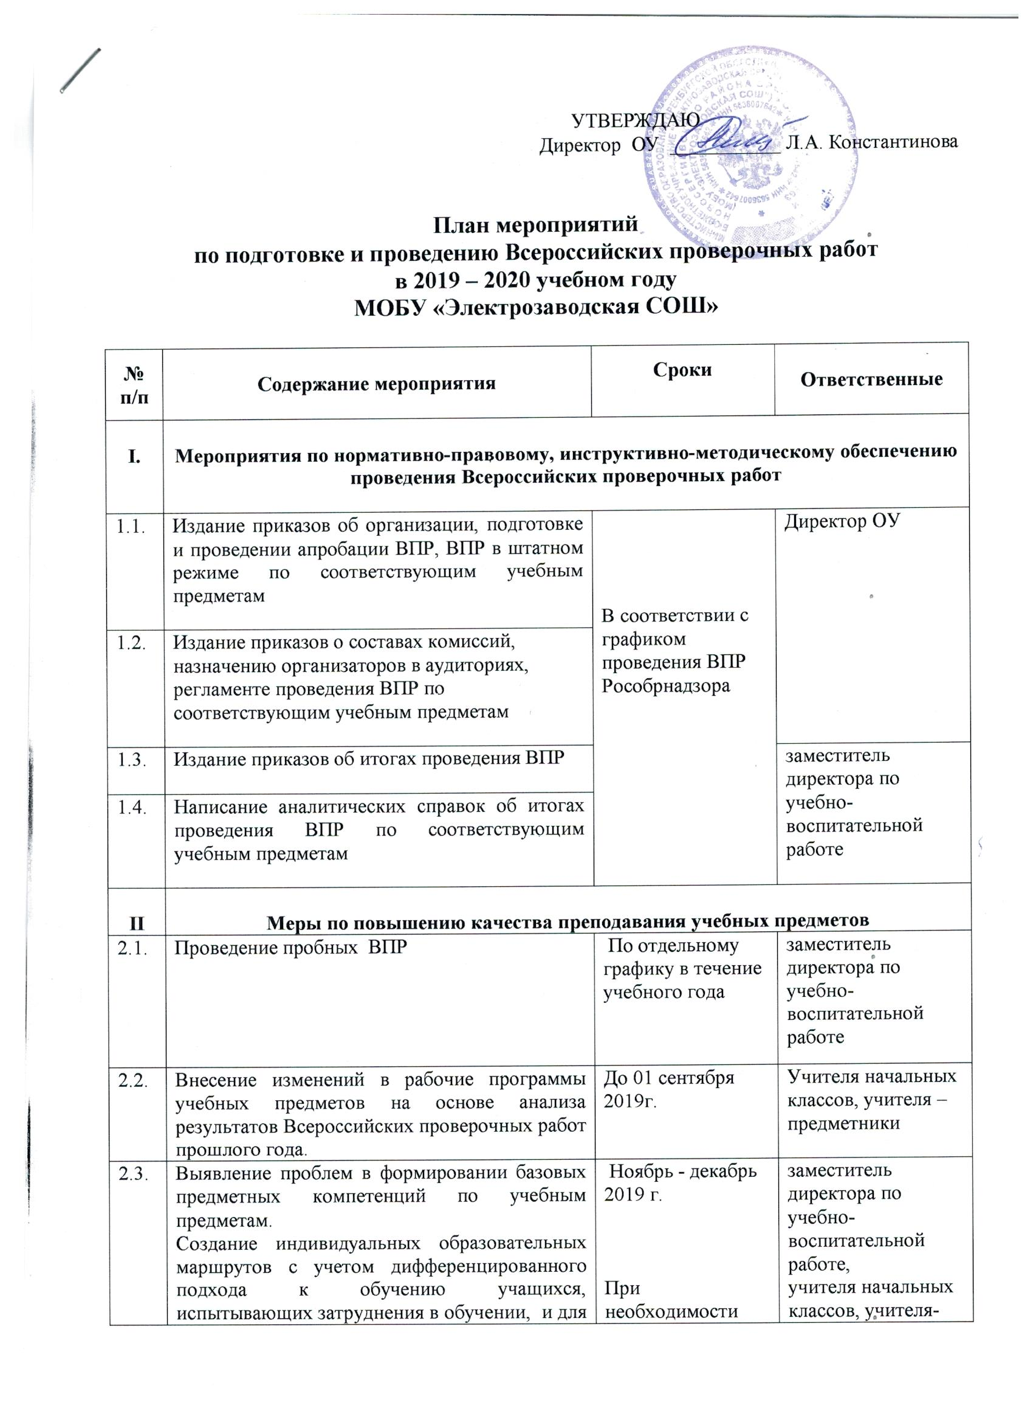

2.4. | Организация психолого-педагогического сопровождения подготовки учащихся к ВПР | В течение года | заместитель директора по учебно-воспитательной работе,  классные руководители
III | Мероприятия по подготовке и повышению квалификации педагогических работников
 | Реализация права педагогических работников на дополнительное профессиональное образование и повышение квалификации по профилю педагогической деятельности. | В соответствии с планом работы по повышению квалификации педагогических работников | заместитель директора по учебно-воспитательной работе
 | Организация и проведение методических совещаний и семинаров учителей начальных классов и учителей-предметников по вопросу подготовки и проведения ВПР, по структуре и содержанию проверочных работ, системе оценивания | В соответствии с планом | заместитель директора по учебно-воспитательной работе
 | Участие учителей в работе РМО | В течение года | учителя- предметники
 | Заседание методического совета «Подготовка учителей и обучающихся к ВПР. Обеспечение готовности учащихся выполнять задания различного уровня сложности» | Октябрь | заместитель директора по учебно-воспитательной работе, учителя- предметники, учителя начальных классов
 | Методический семинар на тему «Педагогические условия обеспечения качества проведения ВПР» | Декабрь | заместитель директора по учебно-воспитательной работе, учителя- предметники, учителя начальных классов
 | Совещание при заместителе директора по учебно-воспитательной работе с повесткой дня «Отчёт о ходе подготовки обучающихся к ВПР» | Февраль | заместитель директора по учебно-воспитательной работе, учителя- предметники, учителя начальных классов
IV | Психолого-педагогическое сопровождение подготовки к ВПР
4.1 | Разработка профилактических психолого-педагогических рекомендаций для учащихся:  - «Готовимся к ВПР»;  - «Как управлять своими эмоциями»;  - «Скорая помощь в стрессовой ситуации»; | Октябрь - декабрь |  | заместитель директора по учебно-воспитательной работе,  заместитель директора по воспитательной работе, педагог-психолог (по согласованию)
4.2 | Разработка рекомендаций для родителей по организации работы и охраны здоровья учащихся в период подготовки и проведения ВПР:  - «Как помочь ребенку справиться со стрессом»;  - «Психологическая поддержка ребенка» | Ноябрь - февраль |  | заместитель директора по учебно-воспитательной работе,  заместитель директора по воспитательной работе, педагог-психолог (по согласованию)
4.3 | Разработка рекомендаций для педагогов по психологической подготовке учащихся к ВПР:  - «Создание благоприятной атмосферы в классе во время подготовки к ВПР»;  - «Как поддержать ученика на уроке»;  - «Стратегии педагогической работы с детьми группы риска» | Октябрь - март |  | заместитель директора по учебно-воспитательной работе,  заместитель директора по воспитательной работе, педагог-психолог (по согласованию)
4.4 | Обновление актуальной психолого-педагогической информации на официальном сайте ОО в целях ознакомления обучающихся, родителей (законных представителей) с основными направлениями психолого-педагогической поддержки школьников в рамках организации и проведения ВПР. | В течение года |  | заместитель директора по учебно-воспитательной работе, ответственный за сайт
4.5 | Проведение бесед, групповых консультаций с обучающимися по темам  -«Что я знаю о ВПР?»  -«Использование вашего времени наилучшим образом»  -«Как подготовиться к ВПР?»  -«Индивидуальный стиль деятельности» | В течение года |  | классные руководители, педагог-психолог (по согласованию)
4.6 | Подготовка и проведение родительских собраний по темам:  - «ВПР в вопросах и ответах»  - «Особенности организации и проведения ВПР: психолого-педагогический аспект»  -«Как поддержать ребенка во время подготовки к ВПР?» | В течение года |  | заместитель директора по учебно-воспитательной работе,  классные руководители, педагог-психолог (по согласованию)
4.7 | Проведение семинаров с учителями, классными руководителями по темам:  - «Как помочь учащимся подготовиться к ВПР?»,  - «Стратегии психологической подготовки учащихся к ВПР»  - «Деятельность классного руководителя по психологической подготовке учащихся к ВПР» | Сентябрь  Декабрь  Февраль |  | заместитель директора по учебно-воспитательной работе, руководители МО, педагог-психолог (по согласованию)
4.8 | Выработка предложений по оптимизации процесса психологической поддержки учащихся в ходе подготовки к ВПР | Февраль |  | Учителя-предметники, классные руководители
4.9 | Реализации стратегий адресной психологической поддержки с учетом индивидуальных особенностей учащихся | Февраль - март |  | классные руководители
4.10 | Анализ возникших психологических и педагогических проблем при подготовке и проведении ВПР, корректировка работы по психолого-педагогическому сопровождению на следующий учебный год. | Май - июнь |  | заместитель директора по учебно-воспитательной работе
V | Мероприятия по организационно-технологическому обеспечению проведения ВПР
5.1 | Участие в апробациях, проводимых Рособрнадзором по отработке процедуры проведения ВПР. | По графику Рособрнадзора | заместитель директора по учебно-воспитательной работе
5.2 | Разработка учителями-предметниками контрольных работ в формате ВПР для проведения контрольно-оценочной деятельности | Ноябрь – март | Учителя начальных классов, учителя-предметники
5.3 | Практическая отработка с обучающимися навыков оформления Всероссийских проверочных работ | Ноябрь– апрель | Учителя- предметники
5.4 | Проведение дополнительных групповых и индивидуальных занятий, консультаций с учащимися по подготовке к ВПР по предметам | В течение учебного года | Учителя -предметники
5.5 | Обобщение информации о количестве учащихся с прогнозируемым положительным результатом, о количестве учащихся «группы риска» по результатам апробации ВПР в разрезе классов | За 2 месяца до проведения ВПР по соответствующему учебному предмету | заместитель директора по учебно-воспитательной работе
VI | Мероприятия по формированию и ведению информационной системы проведения ВПР
6.1 | Своевременная регистрация на официальном интернет-портале ВПР, выгрузка необходимых документов | Согласно графику | заместитель директора по учебно-воспитательной работе
6.2 | Своевременное получение работ и кодов доступа по соответствующему учебному предмету через официальный интернет-портал ВПР | Согласно графику
6.3 | Своевременное получение (загрузка) критериев оценки ВПР и формы сбора информации по соответствующему учебному предмету через официальный интернет-портал ВПР | Согласно инструкции
VII | Мероприятия по информационному сопровождению организации и проведения ВПР
7.1 | Создание раздела по вопросам подготовки к ВПР на официальном сайте ОУ и своевременное обновление программно-методических и информационных материалов раздела по подготовке учащихся на уровнях начального общего, основного общего и среднего общего образования к Всероссийским проверочным работам.  Информирование о возможностях использования данного раздела учителей, учащихся и их родителей (законных представителей). | Сентябрь  Систематически | заместитель директора по учебно-воспитательной работе, ответственный за сайт
7.2 | Информационно-разъяснительная работа со всеми участниками образовательных отношений по процедуре проведения ВПР, структуре и содержанию проверочных работ, системе оценивания.  Плановая системная, в т. ч. индивидуальная, информационно-разъяснительная работа с родителями (законными представителями) обучающихся классов, в которых проводится мониторинг качества подготовки по соответствующим учебным предметам | Систематически  в течение учебного года | заместитель директора по учебно-воспитательной работе,  учителя-предметники, классные руководители
7.3 | Подготовка информационных стендов в кабинетах по подготовки к ВПР | Сентябрь,  систематическое обновление  в течение учебного года | заместитель директора по учебно-воспитательной работе, учителя- предметники, учителя начальных классов
7.4 | Информационно-разъяснительная работа с обучающимися по процедуре проведения ВПР:  - Знакомство с инструкцией по подготовке к ВПР;  - Правила поведения на ВПР;  - Инструктирование обучающихся;  - Задание ВПР, официальный сайт «Стат Град» | Сентябрь-март | заместитель директора по учебно-воспитательной работе, учителя- предметники, учителя начальных классов
7.5 | Организация проведения «горячей» линии для родителей по вопросам проведения ВПР. | В течение учебного года | заместитель директора по учебно-воспитательной работе
7.6 | Проведение родительских собраний в 4, 5, 6, 7, 8,11 классах по вопросам подготовки и участия в ВПР | Сентябрь-март | заместитель директора по учебно-воспитательной работе,  классные руководители
7.7 | Организация и проведение индивидуальных консультаций для родителей (законных представителей) с целью подготовки к ВПР. | По потребности в течение учебного года | заместитель директора по учебно-воспитательной работе,  классные руководители
VIII | Контроль за организацией и проведением ВПР
8.1 | Обеспечение внутришкольного контроля за реализацией ФГОС и достижением прогнозируемого качества образования | В течение учебного года | директор,  заместитель директора по учебно-воспитательной работе.
8.2 | Обеспечение внутришкольного контроля за подготовкой обучающихся на уровнях начального и основного общего образования к ВПР в части посещения администрацией школы уроков, индивидуальных и групповых занятий по учебным предметам, подлежащим мониторингу качества подготовки учащихся (математика, русский язык, окружающий мир, история, биология, история, обществознание, география, физика, химия) | По плану ВШК | директор ОУ,  заместитель директора по учебно-воспитательной работе.
IX | Анализ результатов и подведение итогов ВПР
9.1 | Анализ результатов ВПР в 4-8, 11 классах | Согласно графику проведения проверочных работ | заместитель директора по учебно-воспитательной работе

